ПРОТОКОЛ № 31/13
рассмотрения и оценки котировочных заявок

05.09.2013

1. Наименование и способ размещения заказа:

Выполнение работ по благоустройству временной стоянки с западной стороны площади им. Ленина (в районе дома №13 по улице Калинина) в честь празднования Дня города в городе Рубцовске, в соответствии с техническим заданием и локальным сметным расчетом.

Запрос котировок.

2. Заказчик:
Администрация города Рубцовска Алтайского края (ИНН 2209011079, КПП 220901001) 658200, Алтайский край, город Рубцовск, пр. Ленина,130.
E-mail: chms@rubadm.ru
конт. тел. (38557) 4-12-85, тел./факс 4-40-50
для Управления администрации города Рубцовска по жилищно-коммунальному, дорожному хозяйству и благоустройству.

3. Предмет контракта:

Выполнение работ по благоустройству временной стоянки с западной стороны площади им. Ленина (в районе дома №13 по улице Калинина) в честь празднования Дня города в городе Рубцовске, в соответствии с техническим заданием и локальным сметным расчетом.

53253 (пятьдесят три тысячи двести пятьдесят три) рубля 00 копеек

4. Извещение о проведении запроса котировок

Извещение о проведении запроса котировок было размещено на официальном сайте www.zakupki.gov.ru (извещение № 0117300085513000140 от 29.08.2013)

5. Сведения о комиссии
На заседании комиссии по проведению процедуры рассмотрения и оценки котировочных заявок присутствовали:
Председатель котировочной комиссии:
Гусева Ольга Ивановна
Заместитель председатель котировочной комиссии:
Жихарева Марина Николаевна
Члены котировочной комиссии:
Гоок Ольга Владимировна
Коркина Елена Федоровна
Присутствовали 4 (четыре) из 6 (шести).

6. Процедура рассмотрения и оценки котировочных заявок
Процедура рассмотрения и оценки котировочных заявок проведена 05.09.2013 по адресу: 658200, г. Рубцовск, пр. Ленина, 117, каб. 35

7. Котировочные заявки
Все заявки, предоставленные для участия в запросе котировок, были зарегистрированы в Журнале регистрации поступления котировочных заявок в порядке их поступления (Приложение № 1 к настоящему протоколу, являющееся неотъемлемой частью данного протокола). Сведения об участниках размещения заказа, предоставивших заявки, приведены в Приложении № 2 к настоящему протоколу, являющемся неотъемлемой частью данного протокола.

К сроку окончания подачи котировочных заявок было предоставлено заявок – 2 (две) шт.

8. Решение комиссии
Котировочная комиссия рассмотрела заявки в соответствии с требованиями и условиями, установленными в извещении о проведении запроса котировок, и приняла следующие решения:

№ регистр. заявки | Наименование (для юридического лица), фамилия, имя, отчество (для физического лица) участника размещения заказа | Почтовый адрес и контактная информация | Решение комиссии
1 | Муниципальное унитарное предприятие «Рубцовский коммунальщик» | 658200, Алтайский край, г. Рубцовск, пер. Деповской,30 | Допустить к участию в запросе котировок
2 | Индивидуальный предприниматель Секрета Андрей Сергеевич | 658204, Алтайский край, ул. Комсомольская, 80-57 | Допустить к участию в запросе котировок

Результаты рассмотрения котировочных заявок приведены в Приложении №3 к настоящему протоколу (Приложение №3 является неотъемлемой частью данного протокола).

9. Результаты проведения запроса котировок
Победителем в проведении запроса котировок определен участник размещения заказа с номером заявки №2
ИНН 222104985403 Индивидуальный предприниматель Секрета Андрей Сергеевич
(Адрес 658204, Алтайский край, Рубцовск, ул. Комсомольская, 80-57) Предложение о цене контракта:

53000 (пятьдесят три тысячи) рублей 00 копеек.

Участник размещения заказа, который сделал лучшее предложение, после победителя и подавший заявку вторым - участник размещения заказа с номером заявки № 1
ИНН 2209037172 Муниципальное унитарное предприятие «Рубцовский коммунальщик»
(Адрес 658200, Алтайский край, Рубцовск, пер. Деповской,30) Предложение о цене контракта:

53253 (пятьдесят три тысячи двести пятьдесят три) рубля 00 копеек.

Общий перечень предложений о цене, сделанных участниками размещения заказа в ходе запроса котировок, приведен в Приложении №4 к настоящему протоколу (Приложение №4 является неотъемлемой частью данного протокола).

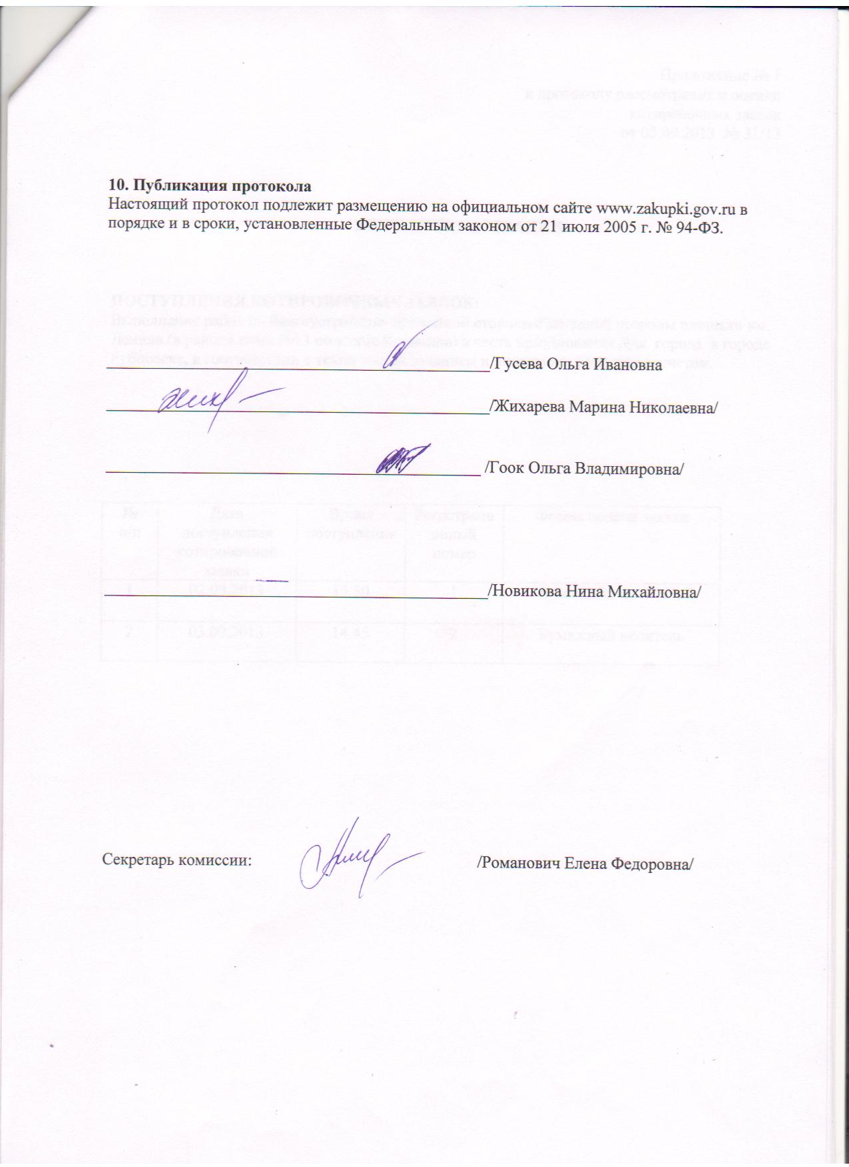

Приложение № 1
к протоколу рассмотрения и оценки
котировочных заявок
от 05.09.2013 № 31/13

ЖУРНАЛ РЕГИСТРАЦИИ

ПОСТУПЛЕНИЯ КОТИРОВОЧНЫХ ЗАЯВОК:

Выполнение работ по благоустройству временной стоянки с западной стороны площади им. Ленина (в районе дома №13 по улице Калинина) в честь празднования Дня города в городе Рубцовске, в соответствии с техническим заданием и локальным сметным расчетом.

№ п/п | Дата поступления котировочной заявки | Время поступления | Регистрационный номер | Форма подачи заявки
1 | 02.09.2013 | 15.30 | 1 | Бумажный носитель
2 | 03.09.2013 | 14.45 | 2 | Бумажный носитель

Приложение № 2
к протоколу рассмотрения и оценки
котировочных заявок
от 05.09.2013 № 31/13

Предмет контракта: Выполнение работ по благоустройству временной стоянки с западной стороны площади им. Ленина (в районе дома №13 по улице Калинина) в честь празднования Дня города в городе Рубцовске, в соответствии с техническим заданием и локальным сметным расчетом.

53253 (пятьдесят три тысячи двести пятьдесят три) рубля 00 копеек

Подано заявок: 2 (две) шт.

№ регистр. заявки | Наименование участника размещения заказа, ИНН, КПП (для юридических лиц) или ФИО (для физических лиц) | Почтовый адрес и контактная информация | Сведения, содержащиеся в котировочной заявке
1 | Муниципальное унитарное предприятие «Рубцовский коммунальщик»  ИНН 2209037172  ОГРН 1092209002126 | 658200, Алтайский край, г. Рубцовск, пер. Деповской, 30  Байгабаев Юрий Анатольевич  Тел. 4-09-02 | Наименование и характеристики поставляемых товаров: В соответствии с требованиями указанными в извещении.  Сведения о включенных или не включенных расходах в цену товара, работы, услуги: Все налоги, расходы включены в цену работ.
2 | Индивидуальный предприниматель Секрета Андрей Сергеевич  ИНН 222104985403  ОГРН 306220901800018 | 658204, Алтайский край, г. Рубцовск, ул. Комсомольская, 80-57  Секрета Андрей Сергеевич  Тел. 8-9132503177 | Наименование и характеристики поставляемых товаров: В соответствии с требованиями указанными в извещении.  Сведения о включенных или не включенных расходах в цену товара, работы, услуги: Все налоги, расходы включены в цену работ.

Приложение № 3
к протоколу рассмотрения и оценки
котировочных заявок
от 05.09.2013 № 31/13

СВЕДЕНИЯ О РЕШЕНИИ КОМИССИИ

Предмет контракта: Выполнение работ по благоустройству временной стоянки с западной стороны площади им. Ленина (в районе дома №13 по улице Калинина) в честь празднования Дня города в городе Рубцовске, в соответствии с техническим заданием и локальным сметным расчетом.

№ регистр. заявки | Наименование участника размещения заказа, ИНН, КПП (для юридических лиц) или ФИО (для физических лиц) | Решение комиссии | Причина отказа
1 | Муниципальное унитарное предприятие «Рубцовский коммунальщик»  ИНН 2209037172  КПП 220901001  ОГРН 1092209002126 | Допустить к участию в запросе котировок | -
2 | Индивидуальный предприниматель Секрета Андрей Сергеевич  ИНН 222104985403  ОГРН 306220901800018 | Допустить к участию в запросе котировок | -

Приложение №4
к протоколу рассмотрения и оценки
котировочных заявок
от 05.09.2013 № 31/13

ОБЩИЕ РЕЗУЛЬТАТЫ ПРОВЕДЕНИЯ ЗАПРОСА КОТИРОВОК

Предмет контракта: Выполнение работ по благоустройству временной стоянки с западной стороны площади им. Ленина (в районе дома №13 по улице Калинина) в честь празднования Дня города в городе Рубцовске, в соответствии с техническим заданием и локальным сметным расчетом.

№ регистр. заявки | Участник размещения заказа | Предложение поставщика о цене | Решение комиссии
1 | Муниципальное унитарное предприятие «Рубцовский коммунальщик» | 53253,00 | Лучшее предложение о цене контракта после победителя
2 | Индивидуальный предприниматель Секрета Андрей Сергеевич | 53000,00 | Победитель

